การดำเนินงานส่งเสริมการเกษตร
ตามระบบ MRCF ปี 2559

เรื่อง
การส่งเสริมกิจการวิสาหกิจชุมชนตำบลหนองขนาก

จัดทำโดย
นายเกรียงไกร วงษ์ปาน
นักวิชาการส่งเสริมการเกษตรปฏิบัติการ

สำนักงานเกษตรอำเภอท่าเรือ

สารบัญ
หน้า
หลักการและเหตุผล 1
เป้าหมาย 1
วัตถุประสงค์ 1
ข้อมูลที่ใช้ในการดำเนินงาน
- ข้อมูลแผนที่ 2
- ข้อมูลพื้นฐานตำบลหนองขนาก 3
- ข้อมูลวิสาหกิจชุมชน กกขนาก พลัส 4
กระบวนการทำงานตามเป้าหมาย
- การวิเคราะห์สถานการณ์กลุ่ม 6
- แนวทางในการพัฒนากลุ่มและการเรียนรู้ 7
- หน่วยงานที่เกี่ยวข้อง 7
- โครงการของกลุ่ม 7
สรุปผลการดำเนินงาน 7
ภาคผนวก 8
- ภาพกิจกรรม
- แผนพัฒนากิจการวิสาหกิจชุมชน
- สรุปแผนผังการดำเนินงาน

1
หลักการและเหตุผล
วิสาหกิจชุมชน หมายถึง กิจการของชุมชนเกี่ยวกับการผลิตสินค้า การให้บริการหรือการอื่น ๆ ที่ ดำเนินการโดยคณะบุคคลที่มีความผูกพัน มีวิถีชีวิตร่วมกันและรวมตัวกันประกอบกิจการดังกล่าว ไม่ว่า จะเป็นนิติบุคคลในรูปแบบใด หรือไม่เป็นนิติบุคคล เพื่อสร้างรายได้และเพื่อการพึ่งพาตนเองของ ครอบครัว ชุมชนและระหว่างชุมชน
การทำงานส่งเสริมการเกษตรโดยใช้ระบบ MRCF กับวิสาหกิจชุมชนในพื้นที่รับผิดชอบ จึงเป็น อีกบทบาทหนึ่งของเจ้าหน้าที่ส่งเสริมการเกษตรที่จะมีส่วนช่วยส่งเสริมสนับสนุนเศรษฐกิจชุมชนให้ได้รับ การส่งเสริมความรู้ การสร้างรายได้ การช่วยเหลือซึ่งกันและกัน การพัฒนาความสามารถในการจัดการ และพัฒนากิจการของวิสาหกิจชุมชน เพื่อให้ระบบเศรษฐกิจชุมชนมีความเข้มแข็ง สามารถพัฒนา ได้อย่างยั่งยืนต่อไป

เป้าหมาย
วิสาหกิจชุมชนกกขนาก พลัส
หมู่ที่ 6 ตำบลหนองขนาก อำเภอท่าเรือ จังหวัดพระนครศรีอยุธยา

วัตถุประสงค์
1. ส่งเสริมและสนับสนุนการดำเนินงานวิสาหกิจชุมชน
2. มีส่วนร่วมในการจัดทำแผนพัฒนากิจการวิสาหกิจชุมชน

เจ้าหน้าที่ผู้รับผิดชอบ
นายเกรียงไกร วงษ์ปาน นักวิชาการส่งเสริมการเกษตรปฏิบัติการ

2
ข้อมูลที่ใช้ในการดำเนินงาน
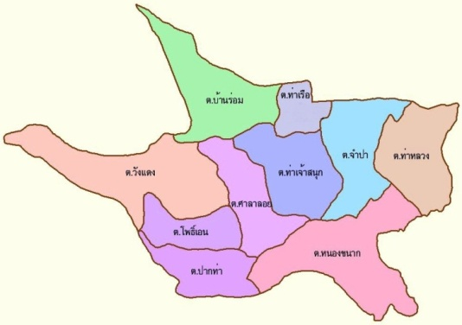
1. ข้อมูลแผนที่

แผนที่อำเภอท่าเรือ

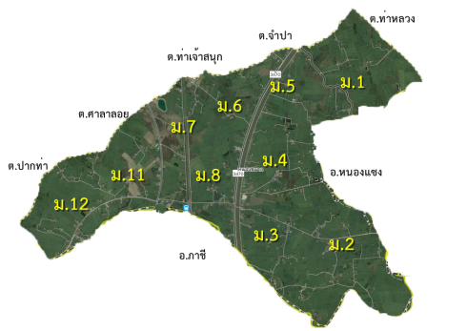

แผนที่ตำบลหนองขนาก

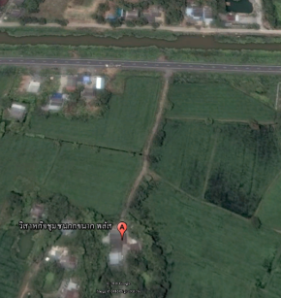

ที่ตั้ง วสช กกขนากพลัส

3
2. ข้อมูลพื้นฐานตำบลหนองขนาก
ที่ตั้งและอาณาเขต
พื้นที่ทั้งหมดของตำบลหนองขนาก มีเนื้อที่ 11,731.25 ไร่ เป็นพื้นที่การเกษตรจำนวน 9,825.5 ไร่
อาณาเขตของตำบล ตั้งอยู่ติดต่อกับตำบลต่าง ๆ ดังนี้
ทิศเหนือ ติดต่อกับ ตำบลศาลาลอย ตำบลท่าเจ้าสนุก ตำบลจำปา ตำบลท่าหลวง
ทิศตะวันออก ติดต่อกับ ตำบลท่าหลวง อำเภอหนองแซง อำเภอภาชี
ทิศใต้ ติดต่อกับ อำเภอภาชี
ทิศตะวันตก ติดต่อกับ อำเภอภาชี ตำบลปากท่า ตำบลศาลาลอย
การแบ่งเขตการปกครอง ตำบลหนองขนากแบ่งการปกครองออกเป็น 10 หมู่บ้าน คือ
หมู่ที่ 1 บ้านหนองกีบม้า หมู่ที่ 2 บ้านทุ่งมน
หมู่ที่ 3 บ้านหนองหัวลิง หมู่ที่ 4 บ้านแถว
หมู่ที่ 5 บ้านหนองสรวง หมู่ที่ 6 บ้านปลักแรด
หมู่ที่ 7 บ้านหนองกระเบียน หมู่ที่ 8 บ้านหนองขนาก
หมู่ที่ 11 บ้านบ่อแร่ หมู่ที่ 12 บ้านหนองบ่วง
เส้นทางคมนาคม
การคมนาคม ตำบลหนองขนากมีการคมนาคมทางบก ได้แก่
- ทางรถไฟสายเหนือ มีสถานีรถไฟหนองวิวัฒน์และสถานีรถไฟปลักแรดตั้งอยู่ในเขตองค์การบริหารส่วนตำบล
- ทางรถยนต์ มีทางหลวงแผ่นดินผ่าน 2 สาย คือสายคันคลองส่งน้ำชลประทาน
ระพีพัฒน์ (ท่าเรือ – ภาชี) และสายคันคลองส่งน้ำชลประทานนครหลวง
(ท่าเรือ – นครหลวง)
ข้อมูลกลุ่มชุดดิน ความเหมาะสมของดินและคุณภาพดิน
ลักษณะของดินตำบลหนองขนากเป็นดินเหนียว ชุดของดินแบ่งได้เพียง 1 ชุด คือ
ชุดที่ 37 ดินชุดท่าเรือ
ดินชุดท่าเรือเป็นดินเหนียวตลอดทั้งชั้น ดินมีสีเทาปนน้ำตาลมีจุดประสีเหลืองแดงและ เหลือง เข้มปนน้ำตาล ความลึกของดินลึกมาก ดินบนมีค่าความเป็นกรดเป็นด่างของดิน 5.6 ดิน ล่างมีค่าความเป็นกรดเป็นด่างของดิน 6.7 มีความลาดชัน 0.1% เป็นดินที่ไม่เหมาะสมสำหรับ ปลูกพืชไร่ การระบายน้ำไม่ดี น้ำซึมผ่านชั้นดินได้ช้า การชะล้างช้า อินทรียวัตถุต่ำเหมาะสม สำหรับ การปลูกข้าว
ข้อมูลด้านการเกษตร
สภาพการผลิตการประกอบอาชีพในหมู่บ้านเกษตรกรมีความรู้ ความชำนาญ ในการทำ
นาปลูกข้าว พืชผัก ( เห็ดฟาง ) และทำสวน แต่การทำการเกษตรในปัจจุบัน เกษตรกรในตำบล
หนองขนาก ทำนาตลอดทั้งปี ทั้งนาปี และนาปรัง เนื่องจากสภาพพื้นที่และน้ำชลประทานสมบูรณ์ เหมาะสำหรับการทำนาได้ตลอดทั้งปี

4
การใช้ประโยชน์ที่ดิน
ตำบลหนองขนาก มีสภาพการใช้ประโยชน์ที่ดิน ดังนี้
1. พื้นที่นา 9,335.50 ไร่ ร้อยละ 79.57
2. พื้นที่ปลูกพืชไร่ 50 ไร่ ร้อยละ 0.42
3. พื้นที่ปลูกพืชผัก 5 ไร่ ร้อยละ 0.04
4. พื้นที่ปลูกผลไม้ 218.75 ไร่ ร้อยละ 1.86
5. พื้นที่ปลูกไม้ยืนต้น 10 ไร่ ร้อยละ 0.08
6. พื้นที่ปลูกอื่น ๆ 206.25 ไร่ ร้อยละ 1.75
แหล่งน้ำเพื่อการเกษตร
1. คลอง 2 ขวา จ่ายน้ำหมู่ที่ 7 – 8 โครงการชลประทานป่าสักใต้
2. คลองระพีพัฒน์ จ่ายน้ำหมู่ที่ 3-4-5-8 โครงการชลประทานป่าสักใต้
3. คลองใหญ่ จ่ายน้ำหมู่ที่ 6 – 7 โครงการชลประทานนครหลวง
4. โครงการคลองเพรียว จ่ายน้ำหมู่ที่ 1 – 4 – 5
ครัวเรือนเกษตรกร
จำนวน 322 ครัวเรือน
วิสาหกิจชุมชน
จำนวน 2 แห่ง คือ 1. วิสาหกิจชุมชน กกขนากพลัส หมู่ 6
2. วิสาหกิจชุมชน กลุ่มสตรีหนองขนาก หมู่ 3
กลุ่มยุวเกษตรกร
จำนวน 2 แห่ง คือ 1. ยุวเกษตรกรโรงเรียนวัดทุ่งมน หมู่ 2
2. ยุวเกษตรกรโรงเรียนบ่อแร่ หมู่ 11

3. ข้อมูลวิสาหกิจชุมชนกกขนากพลัส
วิสาหกิจชุมชนกกขนาก พลัส ได้รับอนุมัติการจัดตั้งเป็นวิสาหกิจชุมชน เมื่อวันที่ 15 พฤษภาคม 2556 ณ สำนักงานเกษตรอำเภอท่าเรือ สมาชิกเริ่มแรก 8 คน อาชีพหลักของสมาชิก เป็นเกษตรกร พนักงาน ผู้ว่างงาน กิจกรรมหลักของกลุ่มเป็นการแปรรูปสินค้าเกษตรตามฤดูกาล ปัจจุบันมีสมาชิก 10 คน
ชื่อกิจการ วิสาหกิจชุมชน กกขนาก พลัส
ที่ตั้งสำนักงาน 90 หมู่ 6 ต. หนองขนาก อ. ท่าเรือ จ.พระนครศรีอยุธยา 13130
โทรศัพท์ 086-985-7689 089-567-3691
วันที่จดทะเบียน 15 พฤษภาคม 2556
เลข เลขทะเบียนวิสาหกิจชุมชน 1-14-02-09/1-0010
เลขที่ทะเบียนการค้า 3140200216019
ทุนจดทะเบียน 5,000 บาท
เงินกู้ยืม 40,000
ประเภท แปรรูปสินค้าเกษตรตามฤดูกาล

5
รายชื่อสมาชิก
1. นายปฐมรัตน์ ขวนขวายทรัพย์ ประธาน / ประชาสัมพันธ์
2. นางสาวอรอุมา แพทย์ไชโย รองประธาน / เหรัญญิก
3. นายสานิตย์ โชคเจริญ เลขานุการ
4. นางสาวปาริฉัตร โชคเจริญ กรรมการ
5. นายทนงศักดิ์ ขวนขวายทรัพย์ กรรมการ
6. นางสมพรพิศ มะสีพันธุ์ กรรมการ
7. นางสิเรียม บุญสาร กรรมการ
8. นางกุหรี่ ขวนขวายทรัพย์ กรรมการ
9. นางปราณี พลรัตน์ สมาชิก
10. นางประยงค์ กรมณี สมาชิก
วัตถุประสงค์ของวิสาหกิจชุมชนกกนาก พลัส
1. สร้างความมั่นคงและยั่งยืนให้กิจการ
2. สร้างผลกำไรสูงสุดให้แก่ธุรกิจและผู้ถือหุ้น
3. เพื่อสร้างความพึงพอใจให้แก่พนักงานในด้านผลตอบแทนและสวัสดิการ
4. เพื่อตอบสนองความต้องการของลูกค้าและตัวแทนจำหน่ายทั่วประเทศ
5. เพื่อสร้างสัมพันธภาพและความพึงพอใจให้กับลูกค้าและคู่ค้าทางธุรกิจ
6. เพื่อสร้างกิจกรรมและประโยชน์ให้กับสังคมและสิ่งแวดล้อม
พันธกิจของ วิสาหกิจชุมชนกกขนาก พลัส
1. เพื่อเป็นการร่วมกันพัฒนาอาชีพของเกษตรกรให้ยั่งยืน
2. ใช้เวลาว่างให้เกิดประโยชน์
3. เพื่อเพิ่มรายได้ภายใน และภายนอกชุมชนอย่างมืออาชีพ
4. ส่งเสริมพัฒนาบุคลากรในชุมชนให้ มีประสิทธิภาพ
5. มุ่งส่งเสริมวัตถุดิบ ทางการเกษตร และแปรรูปเพื่อให้เกิดมูลค่าภายในและภายนอกชุมชนให้เข้มแข็ง

ผลิตภัณฑ์ของกลุ่ม
ผลิตน้ำผักและผลไม้ 100 % มากกว่า 10 ผลิตภัณฑ์ เช่น น้ำเสาวรส น้ำเสาวรส+รี่บีทรูต น้ำเสาวรส+แครอท น้ำเสาวรส+ฟักข้าว น้ำเสาวรส+กระเจี๊ยบ น้ำฟักข้าว
น้ำกระเจี๊ยบ น้ำกระเจี๊ยบพุทราจีน น้ำเก็กฮวย
น้ำมะชาม น้ำอัญชัน ฯลฯ

6
กระบวนการทำงานตามเป้าหมาย
1. การวิเคราะห์สถานการณ์กลุ่ม SWOT Analysis
จุดแข็ง ( S = Strengths)
1. มีวัตถุดิบจากในชุมชนและนอกชุมชนเพียงพอต่อการผลิตอย่างต่อเนื่อง
2. สินค้าราคาไม่แพง และมีความหลากหลายของผลิตภัณฑ์
3. มีทีมงานที่มีทักษะในการพัฒนาผลิตภัณฑ์ที่มีความรู้ความชำนาญ และหมั่นศึกษาหาความรู้เพิ่มเติม
4. สินค้าเป็นที่รู้จักเพิ่มขึ้น มีกลุ่มลูกค้าประจำ

จุดอ่อน (W = Weaknesses)
- โรงงานผลิตยังไม่มีมาตรฐาน
- ตราสินค้ายังใหม่เมื่อเทียบกับตลาดคู่แข่งเจ้าเดิมๆในตลาดปริมาณการขายสินค้ายังไม่มาก
- พนักงานยังไม่ครอบคลุมและเพียงทั้งการผลิต การตลาด
- ตราสินค้ายังไม่เป็นที่รู้จัก, การประชาสัมพันธ์
- บรรจุภัณฑ์ยังไม่สวยงาม และต้นทุนสูง
- การผลิตและการขนส่งยังไม่ทันตามความต้องการของลูกค้า
- ยังต้องการตลาดภายในชุมชน และภายนอกชุมชน เพิ่ม
- ขาดเงินทุนหมุนเวียน ภายในธุรกิจ
- ยังขาดเครื่องจักร และ อุปกรณ์การผลิต
- อายุการเก็บรักษาสั้น

โอกาส
1. ตลาดเครื่องดื่มผลไม้เติบโตขึ้นอย่างต่อเนื่อง เป็นโอกาสขยายการตลาด
2. กระแสความนิยมผู้รักสุขภาพเพิ่มขึ้น
3. มีหน่วยงานที่ช่วยเหลือและให้การสนับสนุน
4. มีตลาดรองรับ

อุปสรรค
1. ปัญหาเศรษฐกิจ ต้นทุนการผลิตค่อนข้างสูง
2. ราคาวัตถุดิบไม่แน่นอน
3. ความแปรปรวนของภูมิอากาศมีผลต่อผลผลิตวัตถุดิบ
4. ขาดแคลนแรงงาน
5. คู่แข่งในตลาดเริ่มมีจำนวนมากขึ้น

7
2. แนวทางการพัฒนาวิสาหกิจชุมชน และการเรียนรู้
2.1 พัฒนาการผลิต (เร่งด่วน)
- เพิ่มอุปกรณ์การผลิต เช่น เครื่องมือ เครื่องจักร ให้มีประสิทธิเพิ่มขึ้น
- แหล่งทุนเงินหมุนเวียน
2.2 พัฒนาการตลาด (ระยะสั้น)
- พัฒนาบรรจุภัณฑ์ให้ดึงดูดความสนใจ
- พัฒนาการตลาด ฝึกอบรมการตลาด การส่งเสริมตลาดใหม่ๆ งานวิจัยและพัฒนาการ
2.3 พัฒนาการบริหารและการจัดการ (ระยะกลาง)
- การพัฒนาระบบบัญชี การฝึกอบรมบุคลากรของกลุ่ม
3. หน่วยงานที่เกี่ยวในการให้การสนับสนุนและมีส่วนร่วมในการพัฒนากลุ่ม
- สำนักงานเกษตรจังหวัดพระนครศรีอยุธยา และสำนักงานเกษตรอำเภอท่าเรือ
- สำนักงานพัฒนาชุมชนอำเภอท่าเรือ
- คณะวิทยาศาสตร์และเทคโนโลยีอาหาร มทร.สุวรรณภูมิ หันตรา จ.พระนครศรีอยุธยา
- บริษัท จีน่าเฟรช จำกัด กรุงเทพฯ
- องค์การบริหารส่วนตำบลหนองขนาก
- สาธารณสุขจังหวัดพระนครศรีอยุธยา และสาธารณสุขอำเภอท่าเรือ
4. โครงการของกลุ่ม

1. ปี 2557 โครงการขอรับการสนับสนุนงบประมาณจากองค์การบริหารส่วนตำบลหนองขนาก จำนวน เงิน 20,000 บาท
2. ปี2558 2559 โครงการจัดทำแผนพัฒนากิจการวิสาหกิจชุมชน โดยสำนักงานเกษตร อำเภอท่าเรือ และการแจ้งข่าวสารการเข้าร่วมกิจกรรมต่างๆ รวมถึงการออกร้านจำหน่ายผลิตภัณฑ์
3. ปี 2259 โครงการยกระดับคุณภาพผลิตภัณฑ์น้ำผัก น้ำผลไม้ พร้อมดื่มให้ได้มาตรฐาน อย. โดยการ ปรับปรุงโรงเรือนและวัสดุอุปกรณ์ จาก มทร. สุวรรณภูมิ และสาธารณสุขจังหวัด พระนครศรีอยุธยา จำนวนเงิน 150,000 บาท
4. ปี 2559 เข้าร่วมโครงการมาตรฐานปลอดภัย ของกระทรวงอุสาหกรรม
5. ปี 2559 เข้าร่วมโรงการ Start up ของรัฐบาล
สรุปผลการผลดำเนินงาน
1. กลุ่มมีความตั้งใจจะพัฒนาความรู้อย่างต่อเนื่องจาการศึกษาหาความรู้จากแหล่งต่างๆ
2. ได้รับการสนับสนุนจากหน่วยงานต่างๆ
3. หาช่องทางการตลาดอยู่เสมอ
4. กำลังอยู่ระหว่างปรับปรุงอาคารผลิตให้ได้มาตรฐาน อย. เพื่อให้ได้สินค้าที่มีมาตรฐาน สร้าง ความเชื่อมั่นให้กับผู้บริโภค และเพิ่มช่องทางการจำหน่ายต่อไป
8

ภาคผนวก

ตัวอย่างแผนพัฒนากิจการวิสาหกิจชุมชน

โครงการ ขอรับการสนับสนุนอุปกรณ์การผลิตและการศึกษาดูงาน ปี 2559

วัตถุประสงค์
1. จัดซื้ออุปกรณ์การผลิตและเครื่องมือเครื่องใช้ในการดำเนินงาน ให้มีประสิทธิภาพมากยิ่งขึ้น
2. เพื่อให้กลุ่มวิสาหกิจชุมชน กกขนาก พลัส สามารถผลิตน้ำผลไม้ได้อย่างต่อเนื่อง
3. เพิ่มพูนความรู้ แนวทางในการดำเนินงานของสมาชิกกลุ่ม
เป้าหมายโครงการ
กลุ่มวิสาหกิจชุมชนกกขนาก พลัส สามารถผลิตน้ำผลไม้ได้อย่างต่อเนื่องผลิตภัณฑ์มีคุณภาพ และยังช่วยเพิ่มรายได้ในครัวเรือนทำให้ชุมชนสามารถพึ่งพาตนเองได้ สามารถสร้างคุณค่าในชุมชน และสร้างความเข้มแข็งให้กับเศรษฐกิจของชุมชุน และพื้นที่ใกล้เคียงรวมถึงการเชื่อมโยงเครือข่ายของกลุ่มได้อย่างมีประสิทธิภาพ
แผนการดำเนินงาน
1. จัดประชุมคณะกรรมการ
2. จัดทำโครงการและแผน
3. เสนอโครงการเพื่อขอรับการอนุมัติงบประมาณสนับสนุนโครงการ
4. ดำเนินงานตามโครงการ
5. สรุปผลการดำเนินงาน
6. รายงานผลการดำเนินงานตามโครงการ
ระยะเวลาการดำเนินงาน
1 ปีหลังจากได้รับอนุมัติงบประมาณ
กิจกรรม | ระยะเวลาการดำเนินงาน
 | ก.พ.59 |  | มี.ค.59 | เม.ษ.59 | พ.ค.59 | มิ.ย.59 | ก.ค.59 | ส.ค.59 | ก.ย.59 | ต.ค.59 | พ.ย.59 | ธ.ค.59 | ม.ค. 60
ประชุม
เขียนแผน
เสนอ
ขออนุมัติ
ดำเนิน
งาน
สรุปผล
รายงาน

สถานที่ดำเนินการ
ที่ทำการ วิสาหกิจชุมชนกกขนาก พลัส 90 หมู่ 6 ต. หนองขนาก อ. ท่าเรือ จ.พระนครศรีอยุธยา
งบประมาณ
ขอรับการสนับสนุนงบประมาณ รวมเป็นเงิน 56,300 บาท
ตามรายละเอียด ดังต่อไปนี้
1. จัดซื้อวัสดุอุปกรณ์การผลิต
- เทอร์โมมิเตอร์แบบดิจิตอล รุ่น SCALA 1 อัน เป็นเงิน 1,000 บาท
- เครื่องวัดค่าความหวาน (Refractometer) 1 อัน เป็นเงิน 2,000 บาท
- เครื่องวัดความถ่วงจำเพาะ (Hydrometer) 1 อัน เป็นเงิน 3,500 บาท
- หม้อสแตนเลส 50 ซม. 4 ใบ เป็นเงิน 16,000 บาท
- โต๊ะพับสแตนเลสขอบมน ขนาด 75x180x75 ซม. 2 ตัว เป็นเงิน 6,400 บาท
- เก้าอี้ประชุม 6 ตัว เป็นเงิน 2,400 บาท
2. การศึกษาดูงานและการฝึกอบรม
- งบประมาณศึกษาดูงานด้านการแปรรูปผลผลิต เป็นเงิน 15,000 บาท
- การฝึกอบรม เป็นเงิน 10,000 บาท
การติดตามและประเมินผล
จัดทำรายงานสรุปผลการดำเนินงานเพื่อเสนอต่อหน่วยงานที่รับผิดชอบ

ผลที่คาดว่าจะได้รับ
1. สามารถผลิตน้ำผลไม้ได้อย่างต่อเนื่อง และ มีคุณภาพและมาตรฐานเพิ่มขึ้น
2. มีอุปกรณ์การผลิตที่มีคุณภาพ และเครื่องมือเครื่องใช้ในการผลิตที่มีประสิทธิภาพมากขึ้น
3. เงินทุนหมุนเวียนในการดำเนินกิจกรรมเพิ่มขึ้น
4. สมาชิกได้รับความรู้และแนวทางในการพัฒนากลุ่ม

ผู้ดำเนินการ
1. นายปฐมรัตน์ ขวนขวายทรัพย์
2. น.ส. อรอุมา แพทย์ไชโย

ภาพกิจกรรมการประเมินศักยภาพและจัดทำแผนพัฒนากิจการวิสาหกิจชุมชน
ตามโครงการส่งเสริมและพัฒนาวิสาหกิจชุมชน ปี งบประมาณ 2559
กิจกรรมหลัก ส่งเสริมและพัฒนาวิสาหกิจชุมชน กิจกรรมย่อย การพัฒนาวิสาหกิจชุมชน
วันที่ 8 เดือน กุมภาพันธ์ พ.ศ. 2559
ณ ที่ทำการวิสาหกิจชุมชน กกขนาก พลัส
ตำบล หนองขนาก อำเภอ ท่าเรือ จังหวัด พระนครศรีอยุธยา
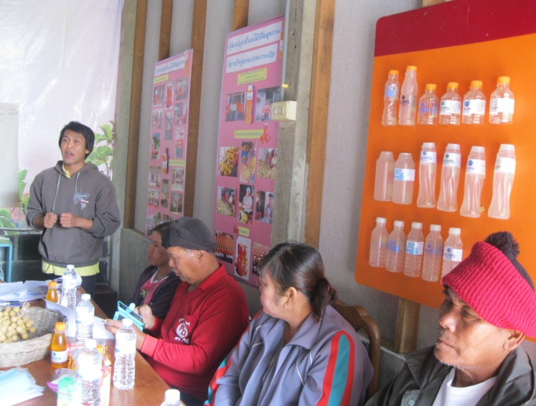
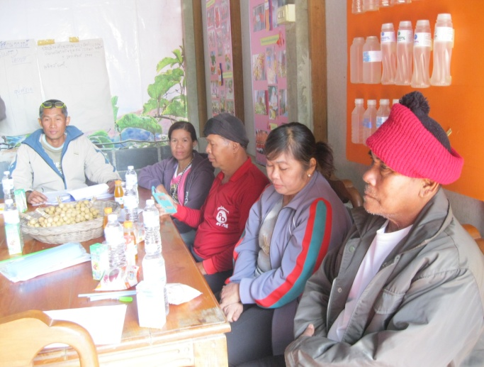
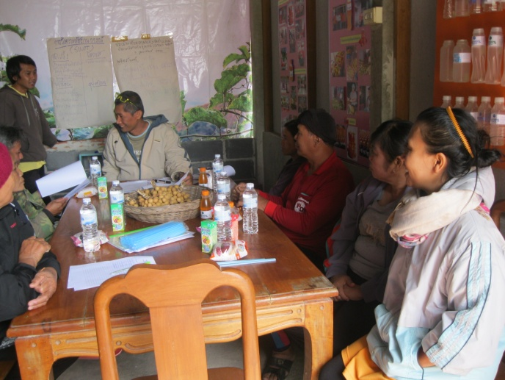
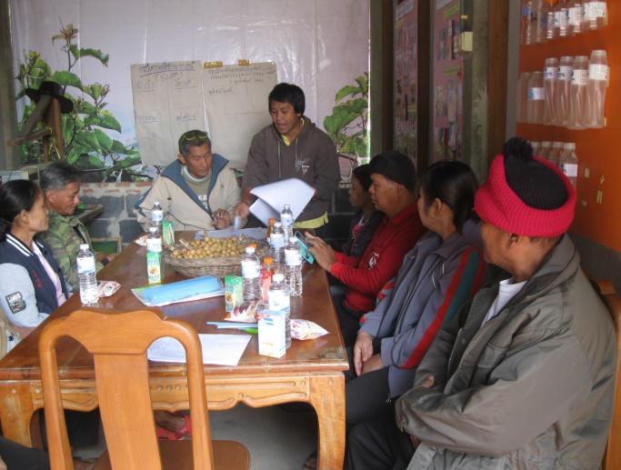
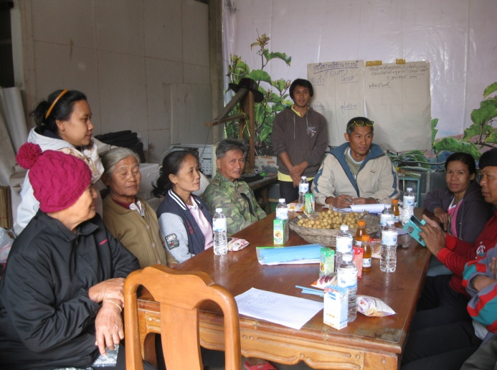

สรุปแผนผังการดำเนินงาน
